第５回タッチフット大会 企画書

◆背景
県内クラブの登録メンバーが減少傾向にあり、クラブの存続を危うくする状況が続いている。クラブ紹介チラシの配布、SNSを活用してのリクルーティング等を行っているが効果は限定的であり、これら活動をイベントとリンクさせることで新たな効果を期待する。
◆目的
「ラグビーファミリーの増員」
イベントを通じて直接リクルート出来ない（出来なかった）潜在的なラグビーメンバーの掘り返すこと。
◆ゴール
新規大会参加者と既存のクラブメンバーと継続的な接点を持つこと（今後はクラブメンバーが増えたかどうかをゴールとする）
◆プロセスの設計
・対象 県内高校ラグビー部OB
・エリア 茨城県全域
・期間
準備期間：～７/２４（土）受付締切
成果報告：８月末（各クラブよりフィードバック）
・マネジメント方法
（募集時）
どこに：各クラブに在籍するメンバーが卒業した高校ラグビー部OB会にアプローチ
誰が：クラブ委員が中心となりクラブ内メンバーに協力を依頼
協会関係者
ラグビーヤマチャン…他
（大会前後）
情報の集積
- 参加チームにアンケートの記入に協力頂く
・今後このような大会があったら参加しますか？
・登録メンバーはどのような構成ですか？（どの地区の高校OBか…等）
- 代表者連絡先の入手（申込時点で）
→最寄りのクラブに情報を提供します。（今後アプローチする際に活用する）

第5回タッチフット大会 実施要項

- 名称：第5回茨城県タッチフットボール大会

- 主催：茨城県ラグビーフットボール協会クラブ委員会
主管：ツクバリアンズR.F.C. 県西ラグビークラブ キャノンボール

- 日時：2016年7月31日（日）13：00～15：00

- 場所：Tフィールド（筑波学院大学サッカーフィールド 茨城県つくば市吾妻3-1）

- 参加チーム資格
  - 1チーム6人以上でのエントリー（10名まで）
  - 茨城県内の中学、高校ラグビー部のOBを原則とします。

- 参加選手資格
2016年4月1日時点において16歳以上であること（男女を問わず）

- 競技方法
  - 申込チーム数により試合方式を検討し主催者側で決定。
  - 試合時間は10分ストレートを予定しています。

- 大会エントリー費
1チーム10,000円

- 申込方法 申込書を下記あてメールにてお申込み下さい。
ツクバリアンズR.F.C. 舩木賢哉 宛
電子メール送付先：funaki@tsukubahoken.com

- 申込締切日：2016年7月18日

＜参加上の注意事項＞
- 各チームの出場者はジャージ（ユニフォーム）を揃えて下さい。
- スポーツ安全協会「スポーツ安全保険」や1日単位の掛け捨て保険等へ加入されて下さい。
- 必要に応じてテント等の日よけを持参下さい。
- 体調管理に注意して下さい（水分をこまめに摂取する、アイシング用の氷の準備等）

＜グラウンド地図＞
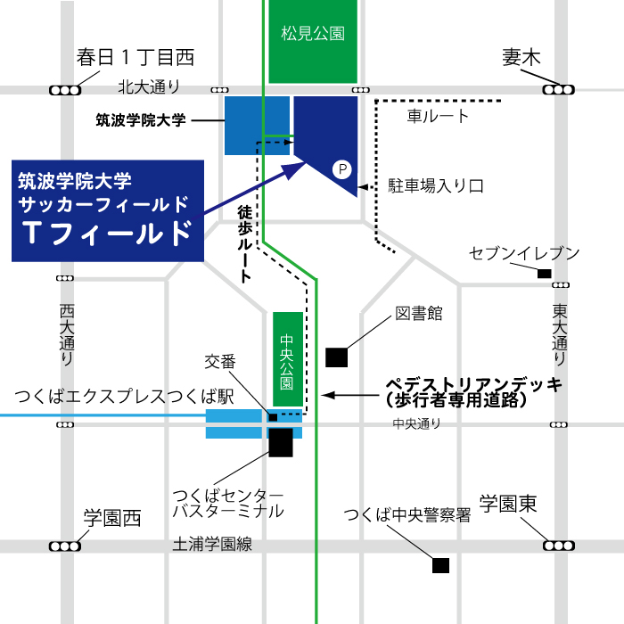

第5回茨城県タッチフット大会 申込書

チーム名

＜代表者＞
代表者 氏名

携帯番号

メールアドレス＠

＜連絡担当者＞
連絡担当 氏名

携帯電話

メールアドレス＠

＜スタッフ表＞
キャプテン氏名  /出身校 | 1
プレーヤー氏名  /出身校 | 2
 | 3
 | 4
 | 5
 | 6
 | 7
 | 8
 | 9
 | 10

